
INTRODUCCIÓ A LES XARXES

Configuració connexió de Xarxa a Windows

- Compara la configuració TCP/IP d’aquest computador amb altres màquines a la LAN:

La meva configuració de Windows:
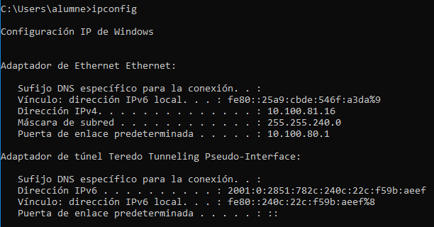

Configuració de Windows d’un company:
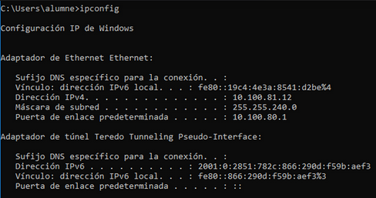

La meva configuració de Linux(ifconfig):
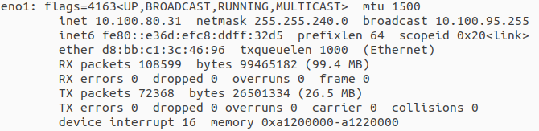

Configuració de Linux d’un company(ifconfig):
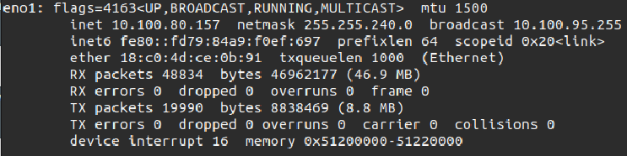

- Existeixen similituds? En què s’assemblen les adreces IP?
La similitud que tenen les màquines windows i linux es que perteneixen a la mateixa subxarxa.

- En què s’assemblen els gateways per defecte? Per què?
El gateway per defecte és igual per totes les màquines tant windows com linux.
A linux s’utilitza la comanda route -n.
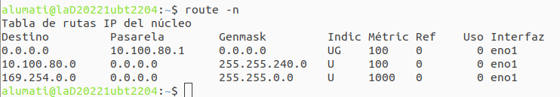

A windows s’empra la comanda ipconfig.
- Tenint en compte que les adreces IP han de compartir la mateixa part de xarxa. Totes les màquines a la LAN han de compartir el mateix gateway per defecte. Escriu un parell d’adreces IP:
Les de windows podrien ser 10.100.81.23 i 10.100.81.46, i en linux podrien ser 10.100.80.91 i 10.100.80.111, per exemple.

- En què s’assemblen les adreces MAC?

Per veure informació detallada hem d’escriure al cmd ipconfig /all.

El meu Windows:
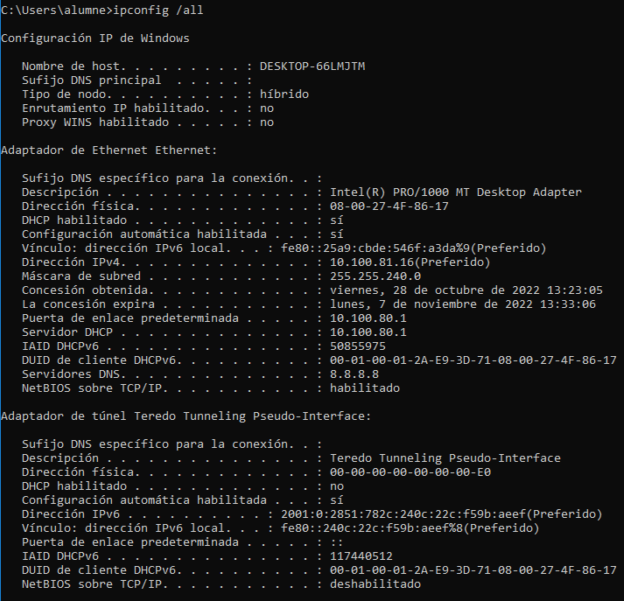

El Windows del meu company:
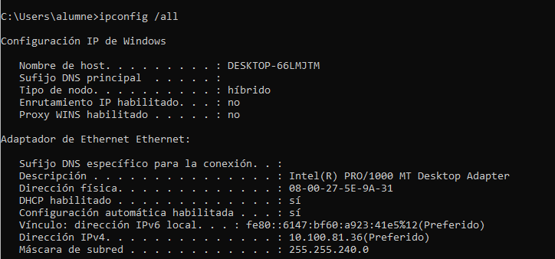

El meu Linux (ordinador sobretaula):

El Linux del meu company(portàtil):

Les adreces mac de les màquines windows s’assemblen perque son ordinadors de sobretaula del mateix fabricant i tenen la mateixa configuració o pareguda. Mentre que les adreces mac de les màquines linux no s’assemblen ja que una es d’un ordinador i l’altra és d’un portàtil.

- Executa 'ipconfig /all' i anota les adreces dels servidors IP que hi trobes:

El meu Windows:

El servidor DHCP té l’adreça 10.100.80.1, i el servidors DNS tenen l’adreça 8.8.8.8.

- Segons la base dels punts anteriors, que podem deduir a partir dels resultats obtinguts de tres computadors connectats a un Switch, els quals presenten la següent configuració?
- Computador 1
Adreça IP: 192.168.12.113
Màscara de subxarxa: 255.255.255.0
Gateway per defecte: 192.168.12.1

- Computador 2
Adreça IP: 192.168.12.205
Màscara de subxarxa: 255.255.255.0
Gateway per defecte: 192.168.12.1

- Computador 3
Adreça IP: 192.168.112.97
Màscara de subxarxa: 255.255.255.0
Gateway per defecte: 192.168.12.1

Tenen la mateixa màscara i gateway però el tercer es d’una subxarxa diferent a les altres.

Deurien poder comunicar-se entre els tres?
El primer i el segon sí, però el tercer no perquè pertany a una subxarxa diferent.

Formen part de la mateixa xarxa? Per què o per què no?
Si quelcom està mal, quin seria el problema més probable?
El computador 1 y 2 formen part de la mateixa xarxa però el computador 3 no ja que es troba fora del rang d’ips.

La comanda 'Ping'

- Què és un Atac de Denegació de Servei (Deny of Service)?

És quan es produeix una saturació de ping a una mateixa ip.

Per a poder llançar un Ping, cal obrir un terminal de MS-DOS (Símbol de Sistema), llavors escriu ping, un espai, i l’adreça IP d’un computador de l'aula. La figura següent mostra el resultat

- Realitza un Ping al Gateway (porta d'enllaç) per defecte. Mostra els resultats obtinguts:
Quina és la tasca principal que realitza el gateway per defecte?

El meu Windows
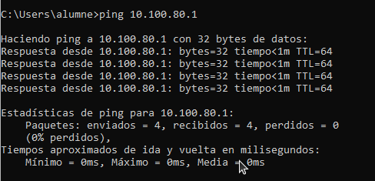

El meu Linux
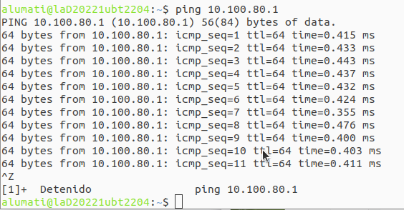

El seu propòsit fonamental és traduir la informació del protocol utilitzat en una xarxa, al protocol a la xarxa de destí.

- Intenta fer Ping a qualsevol servidor DHCP o DNS de la xarxa. S'ha executat amb èxit el Ping? Raona la teva resposta
Pista: utilitza la comanda 'ipconfig /all'

En linux digit el servidor dns de windows.
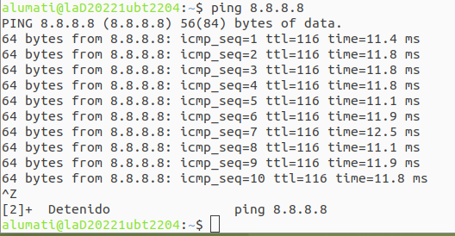

Si, ja que ens ha permet la connexió al servidor i com no ha donar cap error vol dir que ha obtingut resposta.

- Descriu funcionalitat de l'adreça de Loopback o Localhost:

És una adreça ip (també coneguda com a localhost) reservada específicament per provar el funcionament de TCP/IP en el dispositiu.
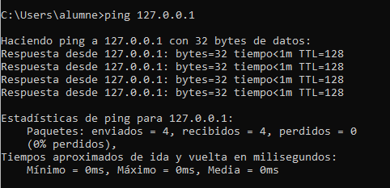

- Feu Ping al lloc web de Microsoft(ping www.microsoft.com):
S'ha executat amb èxit el Ping? El servidor DNS, ha pogut resoldre l'adreça? Raona la teva resposta.

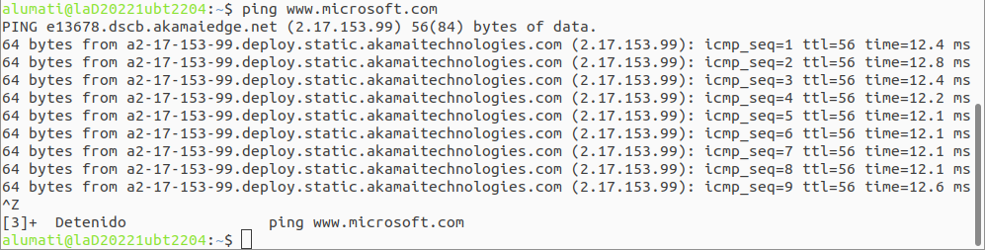La connexió s’ha executat correctament, perquè a cada seqüència el DNS s’ha traduït a la direcció ip de microsoft.

La comanda 'Tracert'

- Quina és la comanda equivalent a tracert, a Linux?

La comanda equivalent a linux es traceroute.

Comanda traceroute en linux.
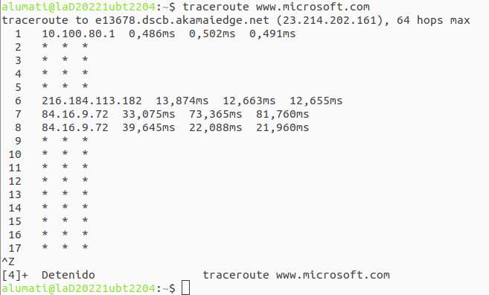

- Llança la comanda tracert amb un nom de host o adreça IP local.
Has notat alguna diferència en el temps de resposta?

No, no ha hagut cap diferència que hagi notat.


